新北市政府環境保護局

107年度 社區防蚊師培訓計畫簡章

中 華 民 國 107 年 4 月
社區防蚊師培訓與防治流程

規劃書審查並於6月4日前通知通過與否
4月19日前由線上網路報名或紙本、傳真及Email方式函送本局
參與社區防蚊師培訓課程並通過考試
取得社區防蚊師培訓課程結業證書
各梯次於受訓完成後2星期內提交
村里宣導及巡查孳生源清除規劃書
預計10月15日提交
村里宣導及巡查孳生源清除成果報告書
核發防蚊宣導獎勵金
發文至新北市各行政區轄內區公所及各里里里長
通知里長
宣傳皆
培訓階段節
防治宣導階段
舉辦登革熱宣導課程(至少1場次)
帶隊巡查孳生源清除並記錄
(6、10月每月至少1次)
(7至9月每月至少2次)
一、課程簡介
新北市政府環境保護局（以下簡稱本局）於105年度創辦「社區防蚊師」，帶領市民至社區鄰里角落，從基層落實推動登革熱防治工作，強化民眾居家環境自我管理意識，藉此增進市民對登革熱之防治知識，從根本的事前預防與清除做起，將化學防治造成的傷害降到最低，進而主動清除社區孳生源減少病媒蚊肆虐。
透過培訓「社區防蚊師」推動登革熱防治工作，協助回到社區宣導，強化民眾防治觀念、居家環境及自我管理意識，進而主動清除社區孳生源，以減少病媒蚊肆虐，降低疫情擴散速度，預先防範登革熱疫情在社區發生大流行。
二、主辦單位
新北市政府環境保護局
三、開課資訊
共計12梯次，每梯次為3.5小時。
梯次 | 日期 | 時間 | 地點
1 | 107/04/23(一) | 13:30-17:00 | 八里區下庄市民活動中心禮堂  (新北市八里區舊城路19號4樓)
2 | 107/04/24(二) | 13:30-17:00 | 金山區中山堂  (新北市金山區溫泉路2巷10號)
3 | 107/04/30(一) | 13:30-17:00 | 汐止區復興市民活動中心  (汐止區復興路1號旁)
4 | 107/05/04(五) | 13:30-17:00 | 土城區員林市民活動中心  (土城區員林街15號1樓)
5 | 107/05/07(一) | 13:30-17:00 | 中和區中和市民活動中心2樓  (新北市中和區中和路74號2樓)
6 | 107/05/08(二) | 13:30-17:00 | 鶯歌區西鶯活動中心  (新北市鶯歌區中正一路203號)
7 | 107/05/11(五) | 13:30-17:00 | 三重區重陽市民活動中心  (新北市三重區重陽路一段60巷101號1樓)
8 | 107/05/14(一) | 13:30-17:00 | 瑞芳區龍興市民活動中心  (新北市瑞芳區民權街10號)
9 | 107/05/15(二) | 13:30-17:00 | 新莊區中環市民活動中心  (新北市新莊區中環路二段392號之1)
10 | 107/05/18(五) | 13:30-17:00 | 板橋區永安公園市民活動中心  (新北市板橋區雙十路一段25號)
11 | 107/05/21(一) | 13:30-17:00
12 | 107/05/22(二) | 13:30-17:00 | 蘆洲區永安兒童公園市民活動中心大禮堂  (新北市蘆洲區永安北路二段42-6號)
四、招募對象
對社區環境整潔、防蚊工作有興趣者（以里長優先），請就近選擇鄰近的場次報名。
五、報名須知
（一）線上網路報名
請於4/19前至報名網站（https://goo.gl/HQjwFt）進行報名。
（二）其他報名方式
報名表（如附件1）請以清楚可辨之正楷體書寫，於4/19前以下列方式完成報名。為確保您的上課權益，報名後若一直未收到任何Email或電話通知回覆，敬請來電洽詢方確認完成報名。
- 紙本掛號寄送：新北市板橋區民族路57號 環保局環衛科 朱先生
- 傳真：(02)2962-5145。
- 電子信箱：將掃描檔寄至ai5488@ntpc.gov.tw。
（三）報名注意事項
- 若您不克前來，請於開課三日前告知，以利行政作業進行並共同愛護資源。
- 開課日期當天或前夕如遇不可抗力之因素時（如颱風達停止上班標準或其他重大天然災害），課程延期，開課時間本局將另行以E-mail和電話通知學員。
- 如有任何疑問請撥打新北市政府環保局(02)2953-2111分機4059朱先生 或委辦廠商王先生(02)6630-9988分機128。
六、課程須知
（一）結訓資格
- 無曠課1小時（含）以上之紀錄。
- 測驗需達70分（含）以上（出席佔總成績20%；學科及術科各佔總成績40%）。
（二）上課注意事項
- 上課當天請攜帶2吋照片，利於通過培訓後製作識別證。
- 上課當天請盡量穿著長袖長褲，避免蚊蟲叮咬。
- 上課學員須簽到及簽退，並請勿遲到早退。
- 嚴禁由他人冒名頂替上課。
- 上課時間，請關閉手機等電子通訊用品，以免影響上課品質。
- 教室內請勿吸菸、飲食。
- 為響應節能減碳，請學員攜帶環保杯、環保筷。

七、課程大綱
時間 | 課程主題 | 說明
13:00~13:30 | 報到 | 簽到、領取講義
13:30~13:40 | 社區防蚊師培訓制度說明 | - 社區防蚊師培訓流程  - 社區防蚊師規劃書及成果報告書說明  - 社區防蚊師管考規定
13:40~14:40 | 病媒蚊知識與防治 | - 病媒蚊概述  - 登革熱傳染與症狀  - 病媒蚊生態與習性  - 病媒蚊防治（環境管理與滋生源樣態、環境用藥與防蚊偏方、個人防護、法規防治）
14:40~14:50 | 休息時間
14:50~15:50 | 孳生源清除分組實務教學 | - 室內課程：孑孓/成蚊辨識、防蚊偏方展示、現場孳生源樣態模擬判別、環境用藥介紹  - 室外課程：病媒蚊孳生源巡查
15:50~16:00 | 休息時間
16:00~17:00 | 學術科考試 | - 學科(筆試)  - 術科(現場闖關考試)
17:00 | 課程結束 | 賦歸
八、結業證書與識別證
完成訓練課程並通過測驗者，由本局授予結業證書（如圖1）、識別證（如圖2），其有效期限皆為一年，且每年需依據社區防蚊師相關規定回訓或辦理防蚊課程等，以維持社區防蚊師資格，而識別證僅提供社區防蚊服務使用，不得有營利行為，違者依相關法律辦理。
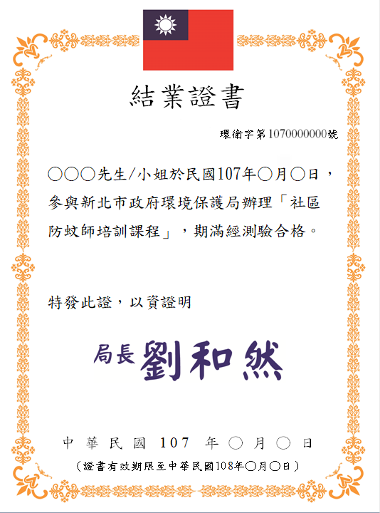
圖1、社區防蚊師培訓課程結業證書（範本）
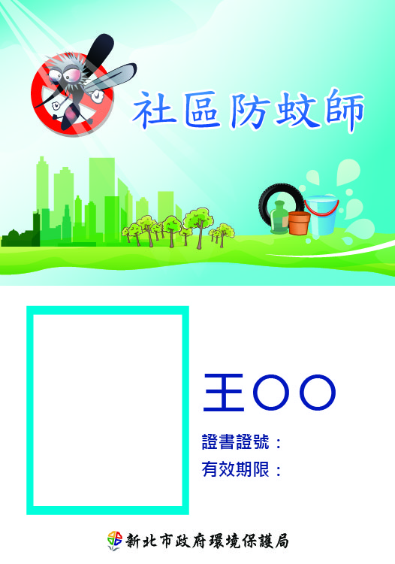 | 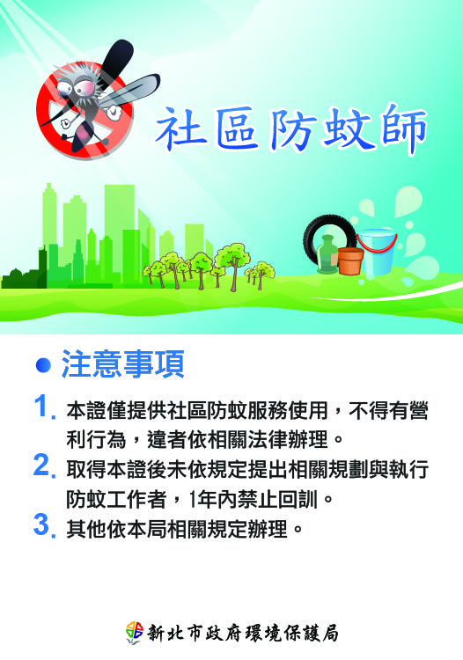
（正面） | （反面）
圖2、社區防蚊師識別證（範本）
九、獎勵辦法-防蚊宣導獎勵金
取得社區防蚊師培訓課程結業證書與識別證者，須完成下列工作項目且經審查成果報告書與所提規劃書符合且確實執行，則可獲得新臺幣2,000元的防蚊宣導獎勵金。
（一）各梯次於培訓課程完成後2星期內提交提送「社區防蚊師宣導及巡查孳生源清除規劃書」。（附件2）
（二）防蚊宣導課程：於社區、鄰、里辦理至少1場次社區防蚊課程，協助宣導登革熱防治工作，並教導民眾實地清理孳生源。
（三）帶隊巡查孳生源清除：規劃巡查區域與頻率排定輪值表，定期帶隊巡查、完成社區環境孳生源清除（6、10月每月至少1次、7-9月每月至少2次），同時填寫巡查表並拍照記錄。
（四）提送「社區防蚊師宣導及巡查孳生源清除成果報告書」（附件3）並經本局核備。
十、社區防蚊師管考規定
（一）落實辦理社區防蚊師相關作業
取得社區防蚊師結業證書及識別證者，需落實辦理社區、鄰、里之病媒蚊孳生源清除相關宣導與工作。若未按時辦理下列事項，依規定不得請領防蚊宣導獎勵金，並須於證書有效期限滿後重新參與培訓課程，始得再成為社區防蚊師。
- 未提出宣導及巡查孳生源清除規劃書。
- 未辦理至少1場次社區防蚊宣導課程。
（二）環保局不定期抽查
於社區防蚊師巡查/清理社區期間，不定期由本局人員針對社區巡查區域進行抽查，若有缺失將告知社區防蚊師限期改善，重複缺失達3次不予核發獎勵金。
（三）緊急疫情協助
若新北市發生緊急登革熱疫情時，發生疫情村里若有社區防蚊師之結業人員，為最瞭解村里孳生源現況者，故將請社區防蚊師一同協助村里家戶宣導及孳生源清除，有效防止疫情擴散。

